中国新闻奖参评作品推荐表
(音视频新闻访谈、新闻直播和广播电视新闻编排)

标题 |  | 让敦煌年轻起来——《中国妇女》对话《受到召唤·敦煌》导演田沁鑫 |  |  |  |  |  |  |  |  |  |  |  |  | 参评项目 |  |  |  |  | 音视频新闻访谈
 |  |  |  |  |  |  |  |  |  |  |  |  |  |  | 体裁 |  |  |  |  | 短视频
时长 |  | 4分钟 |  |  |  |  |  |  |  |  |  |  |  |  | 语种 |  |  |  |  | 中文
作者  （主创人员） |  |  |  |  |  | 邓巾星、庞彬、王梓蓉 |  |  |  |  |  |  |  |  | 编辑 |  |  |  |  | 邓巾星
原创单位 |  |  |  |  |  | 中国妇女杂志社 |  |  |  |  |  |  |  |  | 发布端/账号/  媒体名称 |  |  |  |  | 中国妇女网站、微博、视频号
刊播  频率频道 |  |  |  |  |  |  |  |  |  |  |  |  |  |  | 刊播日期 |  |  |  |  | 2024年12月7日
新媒体  作品网址 |  |  |  |  |  | http://www.womenofchina.com/2024/1209/16615.html |  |  |  |  |  |  |  |  | 是否为  “三好作品” |  |  |  |  | 否
︵  采作  编品  过简  程介  ︶ |  |  | 2024年12月7日，中国国家话剧院首部音乐剧《受到召唤.敦煌》首演，这部剧通过数字与艺术的深度融合和极具创新的多元表达，力求以中国审美、中国视角向世界讲述敦煌之美。在《受到召唤·敦煌》首演前夕，《中国妇女》杂志社全媒体拍摄团队前往合成现场专访中国国家话剧院院长、音乐话剧《受到召唤·敦煌》编剧、导演田沁鑫，畅谈这次非凡创作的心得感受。  采访中，记者深入挖掘了主创团队的创作初心、理念，以及他们在创作过程中所面临的挑战和实现的创新突破，拍摄团队通过全程跟拍彩排和合成现场，采集了丰富而珍贵的素材。在后期制作中，运用灵动细腻的视听语言，在4分钟的时间里，为观众呈现了一幅立体、动人的创作画卷，让人仿佛身临其境，感受敦煌艺术的深邃与魅力。
社  会  效  果 |  |  | 作为向庆祝中华人民共和国成立75周年和敦煌研究院建院80周年的诚挚献礼，《受到召唤.敦煌》获得广泛好评。作品于该音乐剧首演当天在中国妇女微博、视频号上线，并持续在中国妇女网站发布，获中国国家话剧官网、官微和新华网、央视网转载，其中，专访田沁鑫的短视频切片在抖音单平台浏览量30万+，增强了青年观众对中华优秀传统文化的认同与热爱，吸引更多人关注敦煌文化。
传  播  数  据 |  |  | 新媒体传播  平台网址 |  |  |  | 1 |  |  | http://www.womenofchina.com/2024/1209/16615.html
 |  |  |  |  |  |  | 2 |  |  | https://weibo.com/1893752487/5109023431197002
 |  |  |  |  |  |  | 3 |  |  | https://weixin.qq.com/sph/AoH5yPUDu
 |  |  | 阅读量（浏览量、点击量） |  |  |  | 53万+ |  |  |  |  |  |  | 转载量 |  | 5万+ |  |  | 互动量 |  |  | 2万+
︵  初推  评荐  评理  语由  ︶ |  |  | 该视频专访中国话剧院院长、《受到召唤.敦煌》导演、编剧田沁鑫，讲述其作品创作心得。视听语言细腻，生动呈现敦煌之美，内容深刻、形式创新、影响广泛，值得推荐。  签名：  （盖单位公章）  2025年 月 日
联系人 |  |  |  |  | 陈志京 |  |  |  |  |  | 电话 |  | 010-65599239 |  |  |  | 手机 |  |  | 18611854067
电子邮箱 |  |  |  |  | 58224139@qq.com |  |  |  |  |  |  |  |  |  |  |  | 邮编 |  |  | 100010
地址 |  |  |  |  | 北京东城区史家胡同甲24号前楼406
以下仅供自荐、他荐作品填报
自荐作品所获奖项名称
推荐人 | 姓名 |  |  |  |  |  |  | 单位及职称 |  |  |  |  |  |  |  |  |  | 电话
推荐人 | 姓名 |  |  |  |  |  |  | 单位及职称 |  |  |  |  |  |  |  |  |  | 电话
推荐人 | 姓名 |  |  |  |  |  |  | 单位及职称 |  |  |  |  |  |  |  |  |  | 电话
审核单位  意见 |  |  |  |  | 自荐、他荐人所在的省级记协、中央新闻单位、中国行业报协会等负责对作品政治方向、舆论导向、业务水平及报送材料审核把关并盖章确认。  （加盖单位公章）  2025年 月 日

《让敦煌年轻起来》--《中国妇女》对话《受到召唤·敦煌》导演田沁鑫音视频访谈作品首屏打印

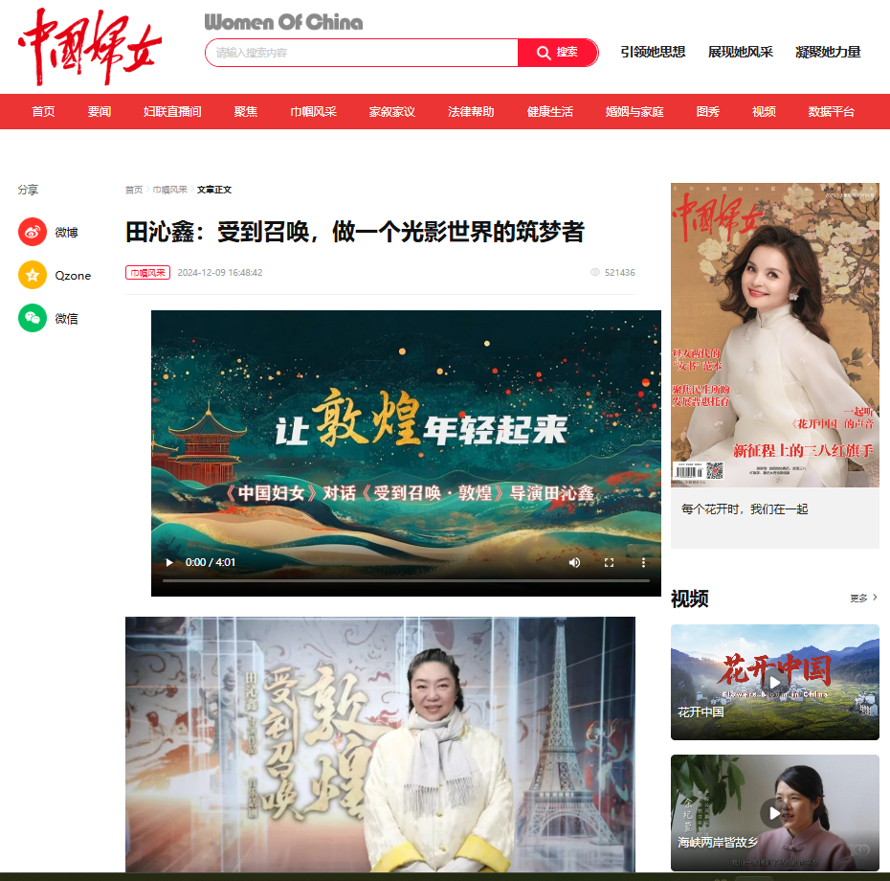

让敦煌年轻起来
《中国妇女》对话《受到召唤·敦煌》导演田沁鑫
（视频内容完整文稿）

【字幕】12月7日，音乐话剧《受到召唤·敦煌》在北京首演。此前，《中国妇女》记者受邀前往合成现场参观。
【田沁鑫彩排现场同期】演员，保持我们前面漂亮的表情，我们的感动，我们的真实性，还有我们和镜头的之间的这种衔接
【音乐】穿越千年文明的你请指引我，美丽的菩萨。
【田沁鑫采访】我们这次《受到召唤.敦煌》是以现代视角开始，是在2035年回看1935年，常书鸿先生从法国看到伯希和从敦煌带到吉美博物馆的七千多件文物，和文献里边的（有）三百多幅图片（的）敦煌的这个图录的时候，常先生被震惊、震撼。然后这时候中国正在经历战火，常先生毅然决然地回到了中国，为保护敦煌贡献出自己个人的力量。
【田沁鑫采访】所以我们也是受到召唤，来做这种传统和现代之间的这样的作品。在故事的结构上也是打破了这样的一种隔阂，来使现代和过去、未来，平行在100年的一个路线上。
【排练现场画面】
【田沁鑫采访】很多的青年演员一起，都来共同来帮助我们完成这样一部年轻人聚集的，表现年轻人的生活的，带着唱、跳还有演于一体的，具有了深厚文化历史内涵的这样的作品，来让敦煌艺术年轻化起来。
【字幕包装】用情有力讲好中国故事
【田沁鑫采访】习近平总书记给国家话剧院回信，里面有一句话叫：“用情用力讲好中国故事”。这是对剧院的一个期盼。我跟演员在一起工作的时候，还有就是跟我们的创作部在提出创作要求的时候，我还是说要先注重社会主义核心价值观。然后三观要正，如果作用于思想那就是好作品，作用于心灵也还是不错的作品。
【田沁鑫采访】要是（对）思想也没有作用，（对）心灵也没有作用，光是视觉或者其他，我觉得谈不上讲好中国故事。
【田沁鑫采访】还有就是随着科技的发展，国家数字化的战略部署，那么科技和艺术相结合也是目前的科技时代所呼唤的。那这次《受到召唤.敦煌》我们也是在舞美上，舞台技术方面，也是在现代的科技手段和艺术的表现手法上进行一个融合。提升作品的品质和观赏性，让更多的年轻的观众能够（通过）看敦煌，来认知中华文明的灿烂。
【田沁鑫采访】我们将更多的尝试不同的这种变化所带来的艺术的发展的新的一种业态的产生。我们也是助力中国式现代化的实现。所以咱们的文艺作品可以跟上时代的脚步，或者说是引领潮头。

附件： 作品链接和二维码《让敦煌年轻起来》--《中国妇女》对话《受到召唤·敦煌》导演田沁鑫
网址：http://www.womenofchina.com/2024/1209/16615.html
二维码：


